Informe de EDA Técnico – Corpus AG News
Pre-entrega Módulo 2 · Data Science III: NLP & Deep Learning · TOLEDO, Alejandro Nicolás

0. Dataset y splits
Se utiliza el dataset provisto AG News (4 clases: World, Sports, Business, Sci_Tech), cargado con cargar_dataset.py. Train: 8.000 documentos; test: 2.000. Sin nulos (0) ni duplicados (0). Todo el EDA (frecuencias, N-gramas, percentiles) se calcula exclusivamente sobre train; al test sólo se le aplica la misma función preprocess_text, sin ajustar nada sobre él, para evitar data leakage.

1. Pasos de preprocesamiento aplicados
Función preprocess_text(text) = limpieza Regex → normalización → lematización SpaCy (en_core_web_sm, parser y NER desactivados) → filtrado de stop-words con lista de excepciones. Estrategia de tokenización: word-level (SpaCy), coherente con el baseline TF-IDF del Módulo 3; para el Módulo 4 el texto se re-tokenizará con el tokenizer subword de DistilBERT.
# | Paso | Detalle / Ruido detectado en train crudo
1 | Entidades HTML rotas | '#39;' → apóstrofo y 'quot;' / '&amp;' eliminados (2,174 docs con entidades sin '&')
2 | Tags HTML | Regex <[^>]+> (control de calidad: 0 docs con tags)
3 | Boilerplate de tickers | '(XXX.N: Quote, Profile, Research)' de Reuters (65 docs)
4 | Agencias / datelines | '(AP)', '(Reuters)', 'AP - ', 'AFP - '... (1.644 con tag, 967 con dateline)
5 | URLs y e-mails | http, www, dominios .com/.net/.org (244 docs)
6 | Normalización | lowercase; remoción de números, puntuación y símbolos; colapso de espacios
7 | Lematización | SpaCy: 'announced'→'announce', 'prices'→'price', "n't"→'not'
8 | Stop-words | Lista SpaCy (326) MENOS {no, not, nor, never, against, up, down, off, over}: negación y direccionalidad tienen carga semántica (ej. 'shares up', 'win over')
9 | Tokens residuales | se descartan tokens de 1 carácter

Ejemplo:
Crudo: Red Hat Appoints New CFO. September 2, 2004 -- (WEB HOST INDUSTRY REVIEW) -- Linux distributor Red Hat (redhat.com) announced on Thursday that it has appointed Charles E. Peters, Jr.
Procesado: red hat appoint new cfo september linux distributor red hat announce thursday appoint charles peters jr
Impacto global: Los tokens pasan de 284.093 (lematizados, con stop-words) a 183.689 (−35,3%). Vocabulario final: 16.859 lemas, de los cuales 6.724 (40%) son hapax (frecuencia 1).

2. Distribución de longitud de tokens
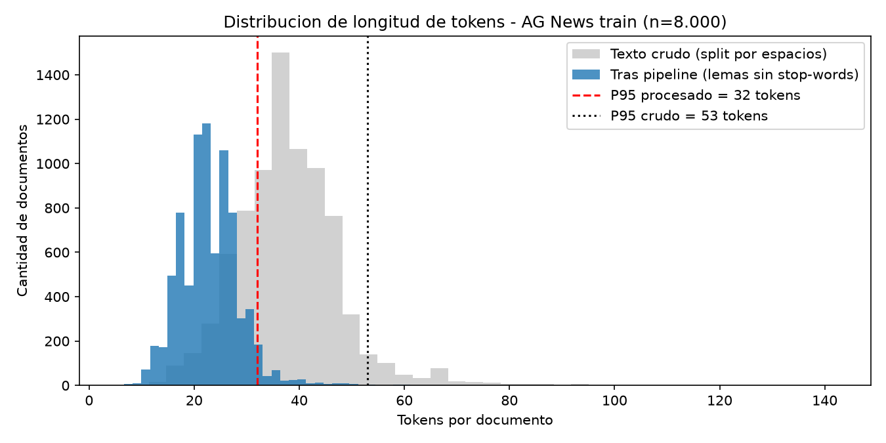
Texto crudo: media 37,96 palabras, mediana 38, máx. 142, P95 = 53. Tras el pipeline: media 22,96, mediana 23, rango 5–71, P95 = 32 tokens, sin documentos vacíos. La distribución es unimodal, compacta y con cola derecha corta: el 95% de las noticias cabe en una secuencia muy corta. Para DistilBERT, se utilizará el texto original con limpieza mínima y se determinará max_length calculando el percentil 95 de las longitudes obtenidas mediante su tokenizador específico. Este procedimiento permitirá establecer un límite de secuencia basado en la representación real del modelo y estimar el porcentaje de documentos que requerirá truncamiento.
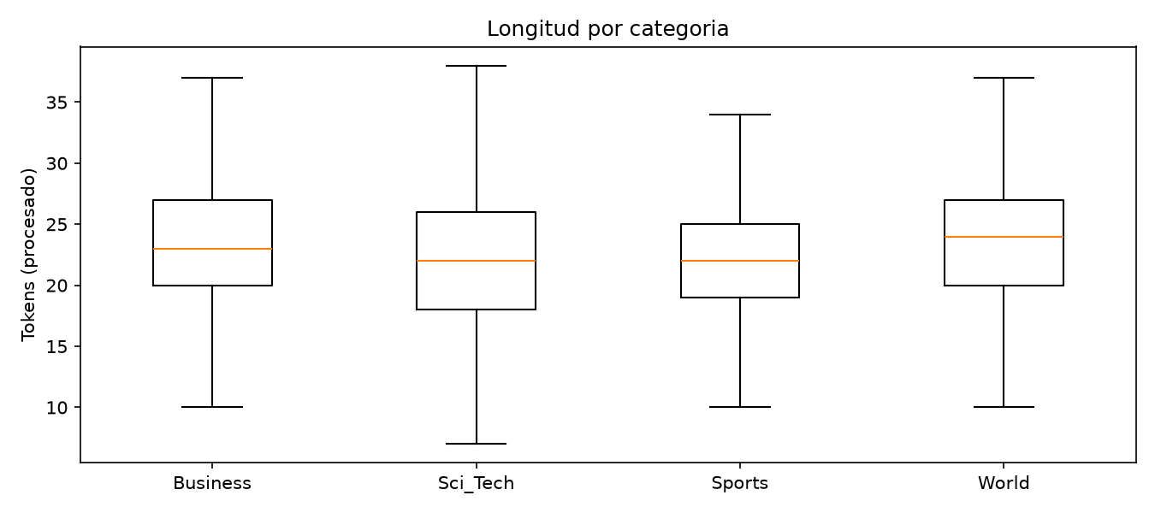
Medianas por clase: Business 23, Sci_Tech 22, Sports 22, World 24. La longitud no discrimina clases, por lo que el modelo deberá apoyarse en el contenido léxico.

3. Top 20 bi-gramas y tri-gramas (CountVectorizer, scikit-learn)
# | Bi-grama | Frec. | Tri-grama | Frec.
1 | new york | 419 | new york stock | 37
2 | oil price | 197 | boston red sox | 37
3 | united states | 167 | high oil price | 27
4 | prime minister | 139 | prime minister ariel | 26
5 | red sox | 98 | minister ariel sharon | 25
6 | san francisco | 96 | state colin powell | 22
7 | los angeles | 96 | secretary state colin | 22
8 | president bush | 93 | president vladimir putin | 21
9 | victory over | 90 | new york yankees | 21
10 | year old | 88 | president george bush | 21
11 | win over | 75 | security exchange commission | 20
12 | mobile phone | 72 | crude oil price | 20
13 | wall street | 71 | international space station | 18
14 | microsoft corp | 70 | prime minister tony | 17
15 | world cup | 69 | minister tony blair | 17
16 | chief executive | 67 | los angeles dodger | 16
17 | european union | 65 | st louis cardinal | 16
18 | kill people | 65 | initial public offering | 16
19 | year ago | 63 | mart stores inc | 15
20 | world large | 60 | osama bin laden | 15

Interpretación. (a) Calidad de limpieza: no aparecen tags HTML, entidades ('quot', '39'), nombres de agencias ni el boilerplate 'quote profile research', que sí dominaban una primera versión del pipeline. (b) Entidades multi-palabra: la mayoría son nombres propios (new york, los angeles, osama bin laden, international space station) que una representación unigram fragmenta; justifica usar ngram_range=(1,2) en TF-IDF. (c) Señal de clase clara: World (prime minister ariel sharon, colin powell, vladimir putin, european union, kill people), Sports (red sox, new york yankees, world cup, victory/win over), Business (oil price, wall street, security exchange commission, initial public offering, new york stock) y Sci_Tech (mobile phone, microsoft corp, international space station). (d) Valor de las excepciones de stop-words: 'victory over' y 'win over' sobreviven sólo porque 'over' se preservó, y son marcadores típicos de Sports. (e) Corpus fechado (2004): bush, sharon, powell; anticipa sesgo temporal.

4. Top 50 palabras y control de stop-words
Entre las 50 palabras más frecuentes del corpus procesado aparecen cinco excepciones de la lista de stop-words conservadas deliberadamente: not, over, up, against y no.
# | Palabra | Frec. | # | Palabra | Frec. | # | Palabra | Frec.
1 | new | 1433 | 18 | price | 465 | 35 | open | 358
2 | year | 969 | 19 | million | 461 | 36 | government | 354
3 | not | 802 | 20 | against | 454 | 37 | security | 354
4 | over | 802 | 21 | inc | 452 | 38 | season | 347
5 | up | 731 | 22 | time | 447 | 39 | corp | 341
6 | company | 650 | 23 | microsoft | 446 | 40 | group | 341
7 | world | 608 | 24 | plan | 441 | 41 | rise | 335
8 | win | 579 | 25 | iraq | 440 | 42 | team | 332
9 | game | 552 | 26 | yesterday | 424 | 43 | people | 332
10 | report | 551 | 27 | york | 419 | 44 | united | 332
11 | oil | 519 | 28 | day | 410 | 45 | end | 329
12 | monday | 518 | 29 | lead | 409 | 46 | month | 329
13 | wednesday | 505 | 30 | president | 409 | 47 | share | 329
14 | thursday | 502 | 31 | kill | 403 | 48 | state | 325
15 | tuesday | 495 | 32 | high | 401 | 49 | stock | 317
16 | friday | 480 | 33 | no | 395 | 50 | market | 316
17 | week | 473 | 34 | official | 364

Se observan días de la semana (monday…friday), 'yesterday', 'year', 'report': vocabulario periodístico transversal a las 4 clases y de bajo poder discriminativo. No se eliminan manualmente: TF-IDF (IDF bajo) los penalizará y en el Transformer aportan contexto. El gráfico log-log confirma la Ley de Zipf: pocos términos concentran la masa y una cola larga de hapax.
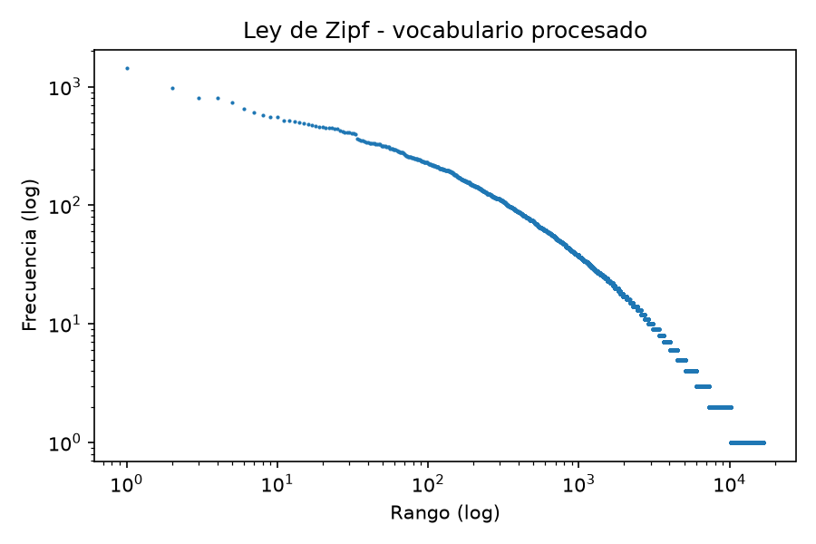

5. Distribución de clases
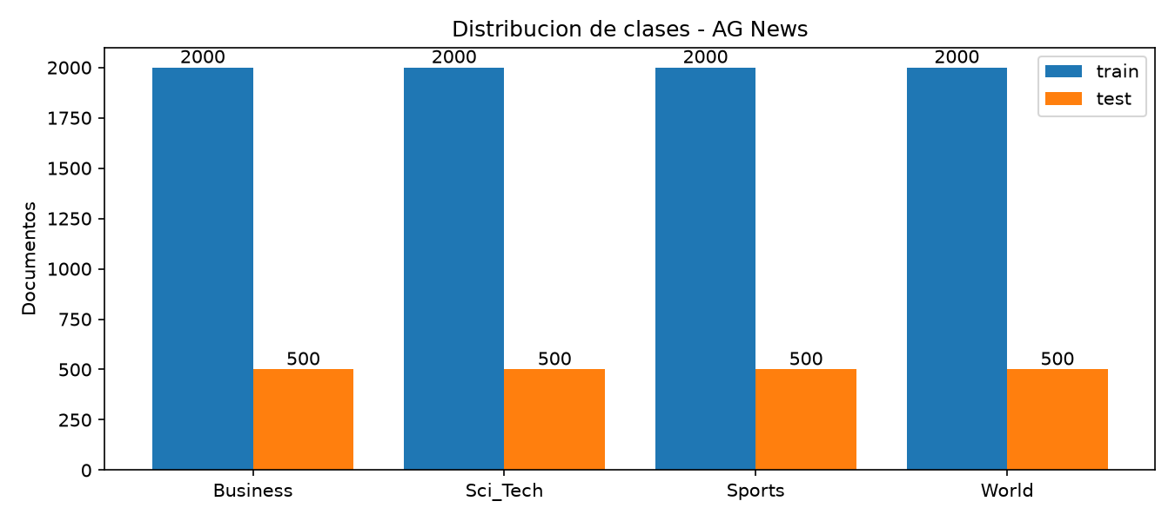
Distribución de clases. Tanto el conjunto de entrenamiento (train) como el de prueba (test) presentan una distribución perfectamente balanceada, con 2.000 y 500 documentos por categoría, respectivamente. Esta uniformidad evita la necesidad inicial de aplicar técnicas de compensación de clases, como class_weight o sobremuestreo (oversampling). Asimismo, permite utilizar accuracy y F1-macro como métricas complementarias para evaluar el desempeño del modelo, ya que ambas otorgan una consideración equitativa a las cuatro categorías. Como referencia, un clasificador aleatorio que asigne probabilidades iguales a las cuatro clases tendría una accuracy esperada del 25%.

6. Conclusión sobre la preparación del dato
Desafíos en el texto. El corpus no está tan limpio como aparenta: el EDA reveló entidades HTML rotas sin '&' ('#39;', 'quot;') en aproximadamente, el 27% de las noticias, firmas de agencia ('(AP)', 'Reuters - ') y boilerplate de tickers ('Quote, Profile, Research'). En una primera iteración, 'quot', 'ap' y 'quote profile research' aparecían entre los términos y N-gramas más frecuentes; un modelo podría haber aprendido la agencia en lugar del tema. El pipeline los elimina con Regex específicas antes de normalizar, de esta manera: Los principales n-gramas ya no presentan los patrones de ruido identificados previamente. El segundo desafío es la cola larga: El filtrado de stop-words y la eliminación de tokens residuales de un carácter reducen el corpus de 284.093 a 183.689 tokens (−35,3%). Por otra parte, aproximadamente el 40% del vocabulario final corresponde a hapax (términos que aparecen una sola vez). Se filtran stop-words, pero preservando negaciones y partículas direccionales ('not', 'no', 'up', 'over', 'against'), que aportan señal ('win over' en Sports, 'shares up' en Business). La lematización reduce la dispersión morfológica; los hapax restantes se controlarán con min_df en TF-IDF y con subwords en el Transformer.
Longitud. Documentos cortos y homogéneos (P95 = 32 tokens procesados, 53 palabras crudas): max_len=32 para modelos word-level y (aprox.) 64–80 subtokens para DistilBERT, con truncado mínimo y poco padding.
Clases. Balance perfecto (2.000/500 por clase en train/test): No se requieren inicialmente técnicas de reponderación de clases. Se utilizarán accuracy y F1-macro como métricas complementarias, ya que permiten evaluar tanto el rendimiento global como el desempeño equilibrado entre las cuatro categorías.
Conclusión. El corpus queda listo: sin nulos ni duplicados, sin ruido en los N-gramas, con max_len justificado y splits respetados (EDA sólo sobre train). Se exporta la columna 'clean' para TF-IDF (Módulo 3), mientras que el texto original con limpieza mínima se reserva para el Transformer (Módulo 4), que se beneficia de stop-words y mayúsculas para el contexto.

